延时
NOP() 滴答定时器(Stytick) DWT(用于检测程序运行时间) TIM(定时器) 中断实现延时
今天主要介绍
NOP()延时 滴答定时器
阻塞式延时 NOP()

在原理图中 数据手册12页
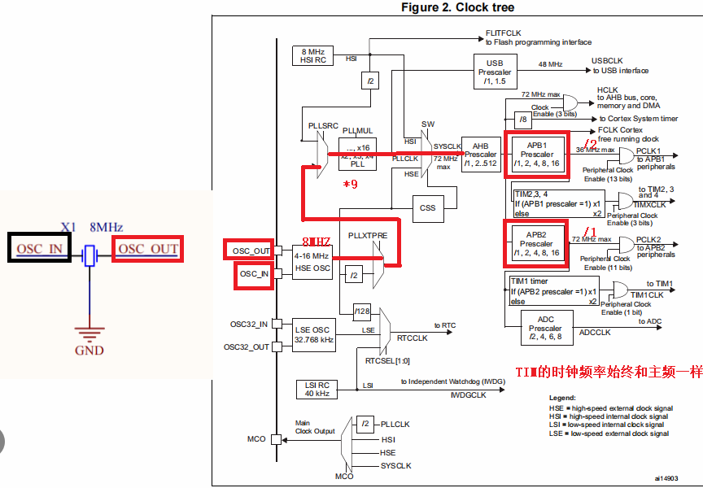

72MHZ 1秒运行72M条指令
一个NOP() == 1条指令
1秒运行 72 000 000 条指令
1秒（s） == 1000000微秒（us）
1微秒 == 72条指令 == 72个NOP()
GPIO章节中的一个寄存器 ODR
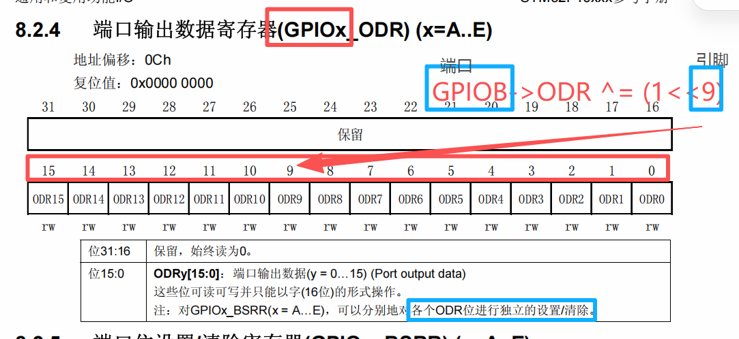
GPIOB->ODR ^= (1<<9)
例如 GPIOB->ODR == 0
GPIOB->ODR ^= 1 GPIOB->ODR == 1
GPIOB->ODR ^= 1 GPIOB->ODR == 0
以此类推 GPIOB9可以翻转电平

滴答定时器
设置一个值(0 ---- 2^24) 以设定的主频递减
设定值为 72-1 设定主频为 72MHZ
以72MHZ的速度递减 一秒递减 72M个数 减到0为止
72-1 ------- 0 72个数 需要1us减到0
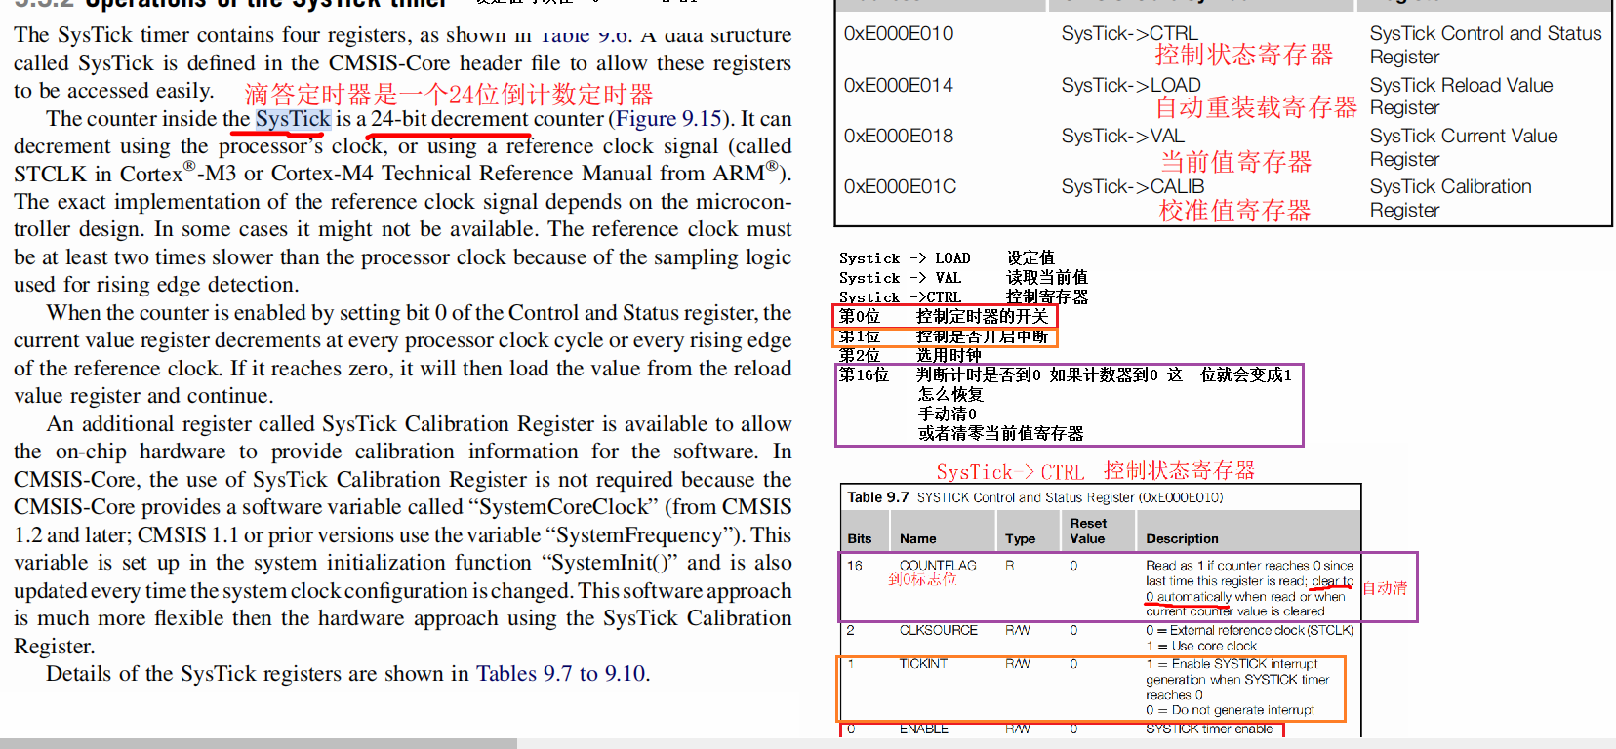
先选用 时钟
设置设定值
清零当前值
开启定时器
判断是不是计数到0
关闭定时器
清零当前值

按键
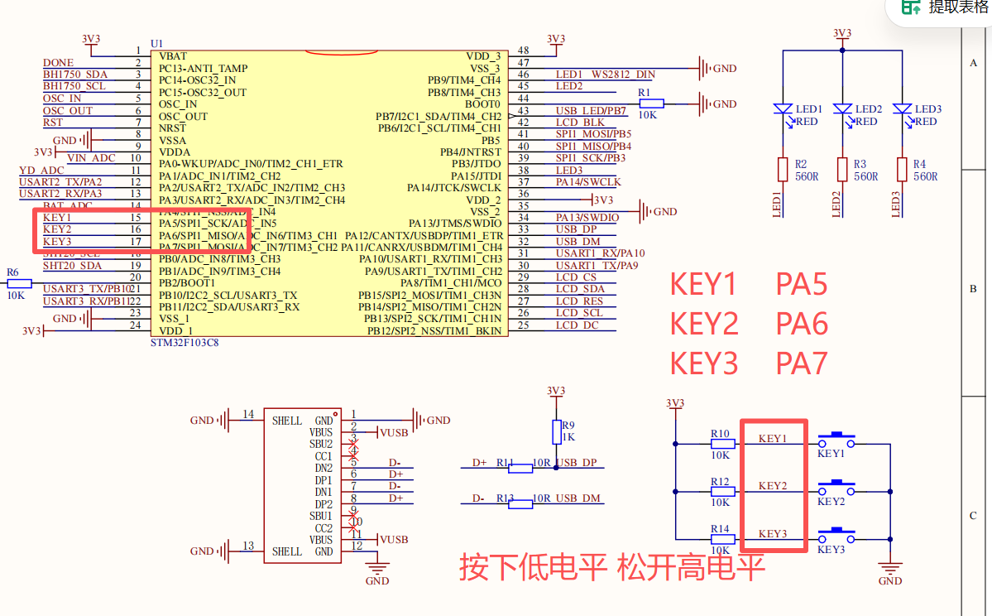
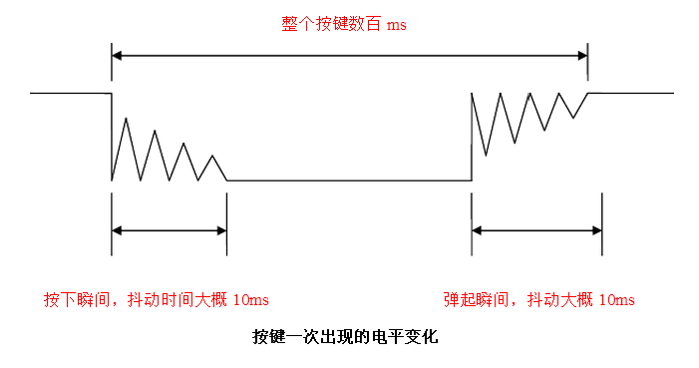
if(如果按键按下)
延时20ms
判断是哪个按键按下
if(这个按键是不是还是属于按下状态)
while(判断按键按下)
{
延时10ms
count += 10;
}
if(按键刚刚按下)
{
if(count>2000) 返回按键值*10
if(count>30) 返回按键值
}
return 0；

REB


彩灯 显示颜色
通过红绿蓝三种颜色进行配对 就可以实现大部分颜色


